ESTADISTICAS SOBRE SINIESTROS VIALES RELATIVOS AL AÑO 2016

Según datos de la División de Tránsito Terrestre de la Policía Nacional Civil, del período del 01 de enero al 31 de diciembre de 2016, se registraron 22,943 siniestros viales, que representan un aumento de 2.9% equivalente a 644 siniestros, en relación al año 2015 (Ver gráfico 1).

Grafico 1: Total de accidentes de tránsito a nivel nacional registrados en los años 2015 y 2016.
Fuente: División de Tránsito Terrestre Policía Nacional Civil PNC

En el cuadro que se presenta a continuación se detalla la cantidad de accidentes registrados en las diferentes regiones del país, en un comparativo entre el año 2015 y 2016. (Ver cuadro 1 y grafico 2)

Región | 2015 | 2016 | Diferencia | %
Región Metropolitana | 11740 | 12344 | 604 | 5.10%
Región Central | 3462 | 3264 | -198 | -5.70%
Región Paracentral | 1332 | 1439 | 107 | 8%
Región Oriental | 2979 | 3004 | 25 | 0.80%
Región Occidental | 2786 | 2892 | 106 | 2.90%
TOTAL | 22,299 | 22,243 | 644 | 2.90%

Cuadro 1: Cantidad de accidentes registrados en las diferentes regiones del País entre el año 2015 y 2016.
Fuente: División de Tránsito Terrestre Policía Nacional Civil PNC

Gráfico 2: Cantidad de accidentes registrados en las diferentes regiones del País entre el año 2015 y 2016.
Fuente: División de Tránsito Terrestre Policía Nacional Civil PNC

A pesar de los esfuerzos realizados durante el año 2016, se requiere realizar campañas dirigida a los diferentes usuarios de la vía, es decir conductores, motociclistas, ciclistas, pasajeros y peatones. Según datos estadísticos revelan que el tipo de siniestro que ocasionó el alza de fallecidos está identificado como choque, que representa el 36.2% de aumento en relación al año 2015 equivalente a 50 fallecidos más; el segundo es colisión, que representa un aumento del 5.5% en relación al año 2015, que equivale a 17 fallecidos más; y el tercero que es vuelco, que representa el 17.5% de disminución en relación al año 2015 equivalente a 11 fallecidos menos; en cuanto a los fallecidos por atropello, se obtuvo un aumento de 4 fallecidos en relación al año 2015, lo que equivale a un 0.7% de aumento.

Se presenta grafico comparativo registrado en los diferentes tipos de accidentes entre los años 2015 y 2016, que se detallaron en el párrafo anterior:

Gráfico 3: Tipos de accidentes registrados entre el año 2015 y 2016.
Fuente: División de Tránsito Terrestre Policía Nacional Civil PNC

Las principales causas que se detallan a continuación en el siguiente gráfico, representan el mayor número de accidentes de tránsito registrados en el periodo del 01 de enero al 31 de diciembre de 2016 en comparativo con el 2015:
Gráfico 4: Causas de accidentes registrados entre el año 2015 y 2016.
Fuente: División de Tránsito Terrestre Policía Nacional Civil PNC

Se puede observar en el grafico anterior que la velocidad inadecuada fue la causa que más aumento tuvo, con un 15.50 % equivalente a 193 accidentes más que en el año 2015; y la causa que tuvo una disminución más significativa fue el conducir en estado de ebriedad con un -21% equivalente a 122 accidentes menos que en el año 2105.

El total de fallecidos en el año 2016 fue 1,205 en comparación con el año 2015 que fue 1149 refleja un aumento del 4.6% equivalente a 56 fallecidos.

En el cuadro 2 que se detalla a continuación se presentan las 6 causas con mayor número de fallecidos del 1 de enero al 31 de diciembre de 2016:

 | CAUSAS DE FALLECIDOS | CANTIDAD
1ª | DISTRACCION DEL CONDUCTOR | 402
2ª | VELOCIDAD INADECUADA | 331
3ª | INVADIR CARRIL | 111
4ª | IMPRUDENCIA DEL PEATON | 101
5° | NO RESPETAR SEÑAL DE PRIORIDAD | 53
6° | ESTADO DE EBRIEDAD | 33

Cuadro 2: Causas de fallecidos en accidentes registrados entre el año 2015 y 2016.
Fuente: División de Tránsito Terrestre Policía Nacional Civil PNC

El total de lesionados en el año 2016 fue 9,992 en comparación con el año 2015 que fue 9,466 hubo un aumento del 5.26% equivalentes 526 lesionados.
En el cuadro 3 que se detalla a continuación se presentan las 6 causas con mayor número de lesionados del 1 de enero al 31 de diciembre de 2016:
No. | CAUSA DE LESIONADOS | CANTIDAD
1ª | INVADIR CARRIL | 2056
2ª | DISTRACCION DEL CONDUCTOR | 1821
3ª | NO RESPETAR SEÑAL DE PRIORIDAD | 1791
4ª | VELOCIDAD INADECUADA | 1356
5ª | NO GUARDAR DISTANCIA REGLAMENTARIA | 818
6° | ESTADO DE EBRIEDAD | 444

Cuadro 3: Causas de lesionados en accidentes registrados entre el año 2015 y 2016.
Fuente: División de Tránsito Terrestre Policía Nacional Civil PNC

Según el cuadro comparativo número 4, se muestra por edad el número de fallecidos del año 2015 y 2016, en el cual se observa que entre las edades de 51 a 70 años se reportó mayor número de fallecidos con un 10.66% equivalente a 26 muertes más que en el año 2015. Así mismo hubo una leve disminución en las edades de 0 a 15 años de un 5.56% equivalente a 3 personas menos en relación al año 2015. (Ver gráfico comparativo 5)

EDADES | 2015 | 2016 | DIFERENCIA | %
0 a 15 años | 54 | 51 | -3 | -5.56%
16 a 30 años | 299 | 323 | 24 | 8.03%
31 a 50 años | 409 | 414 | 5 | 1.22%
51 a 70 años | 244 | 270 | 26 | 10.66%
71 años a más | 143 | 147 | 4 | 2.80%
Total | 1149 | 1205

Cuadro 4: fallecidos de accidentes de tránsito registrados por edad entre el año 2015 y 2016.
Fuente: División de Tránsito Terrestre Policía Nacional Civil PNC

Gráfico 5: Fallecidos de accidentes de tránsito registrados por edad entre el año 2015 y 2016.
Fuente: División de Tránsito Terrestre Policía Nacional Civil PNC
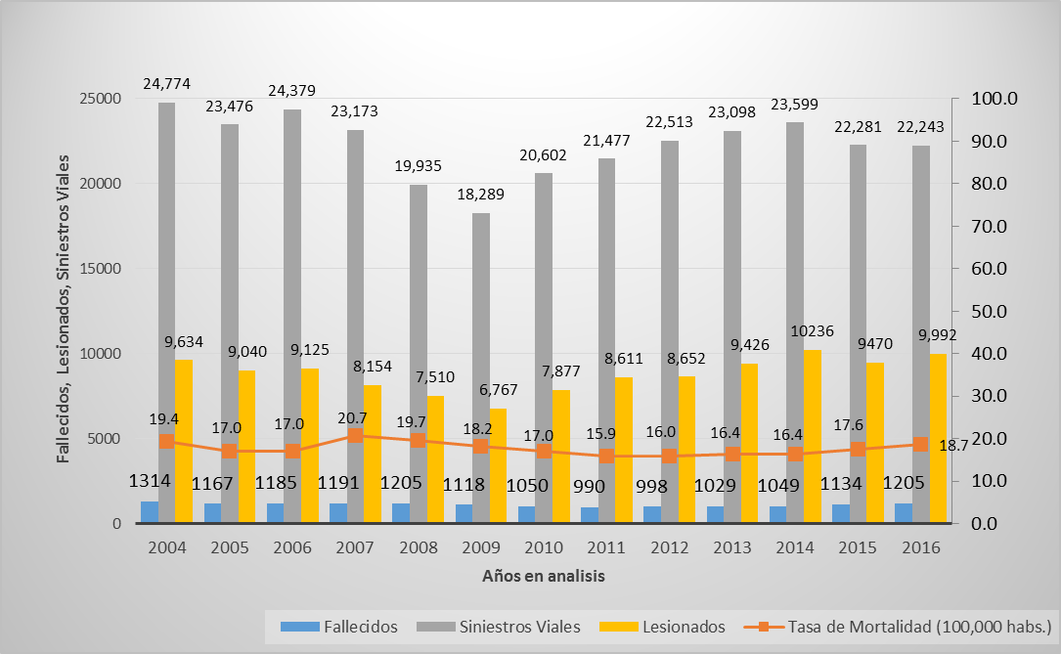
En el grafico 6 se presenta descripción de la tasa de mortalidad por accidentes de tránsito desde el año 2004 hasta 2016. Se puede observar que la tasa del 2016 es de 18.7 por cada cien mil habitantes la cual refleja un incremento de 1.1 en relación al año 2015.
Gráfico 6: Tasa de mortalidad en accidentes de tránsito del año 2004 al año 2016.
Fuente: División de Tránsito Terrestre Policía Nacional Civil PNC

En cuanto a los usuarios de la vía, los motociclistas siguen siendo los más vulnerables, y en su caso se ha observado que frecuentemente tienen un comportamiento temerario en la vía al irrespetar las normas de tránsito, ello es reflejado en los datos proporcionados por el Viceministerio de Transporte en la cifra del parque vehicular, el cual está en aumento constante, así para el año 2015 era de 925,448 vehículos del cual 171, 793 equivalente a motocicletas con un 16%. Para el año 2016, el parque vehicular fue de 1, 008,078, del cual el 17% representa 210,030 motocicletas, tal como lo refleja los gráficos siguientes.

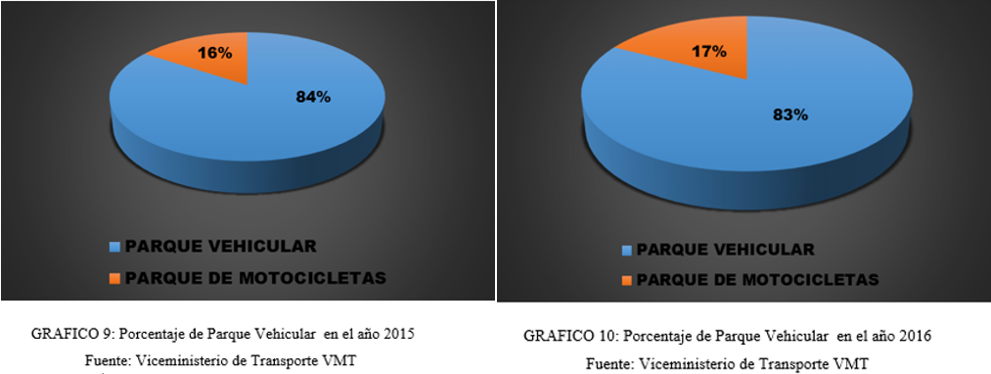

En relación al parque vehicular, el tipo de vehículo involucrado en el siniestro de tránsito, se reflejado en el siguiente gráfico, del cual se infiere que del total de accidentes de tránsito ocurridos en el año 2015, intervino una motocicleta en 1,713 accidentes lo cual equivalente al 8%; en el año 2016, del total de accidentes ocurridos el 9% estuvo relacionado a una motociclista lo cual representa 2,031 accidentes.

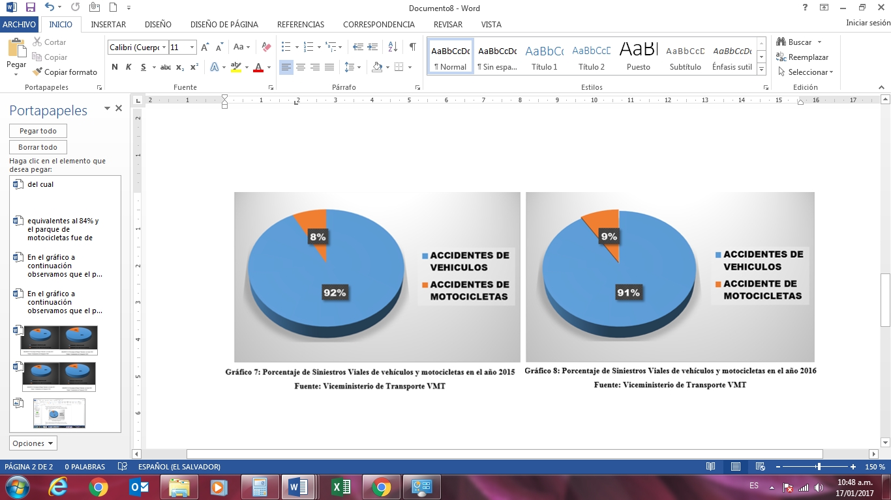

En el grafico siguiente se muestra un comparativo entre número de accidentes, lesionados y fallecidos, en específico aquellos en los que intervinieron motocicletas entre los años 2015 y 2016; en el cual se observan aumentos porcentuales que alertan a este Consejo para destinar mayores campañas dirigidas a estos usuarios, tanto en la parte formativa y educativa como en la prevención a través del uso de factores de protección al momento de conducir.

Gráfico 11: Accidentabilidad en motocicletas, lesionados y fallecidos en los años 2015 y 2016.
Fuente: Viceministerio de Transporte VMT
En el gráfico siguiente se presenta de igual forma un comparativo entre número de accidentes, lesionados y fallecidos, excluyendo aquellos en los que intervino una motocicleta, del cual se observan leves incrementos porcentuales entre los años 2015 y 2016, así, se tiene un incremento del 0.98% equivalente a 328 accidentes de tránsito más en relación al 2015; 0.97% de incremento en lesionados equivalentes a 216 en relación al año 2015; y 0.99% equivalentes a 2 fallecidos en relación al 2015.

Gráfico 12: Lesionados y fallecidos por accidentes de tránsito sin incluir accidentes donde intervinieron motocicletas.
Fuente: Viceministerio de Transporte VMT

En el siguiente gráfico se muestra un comparativo entre el parque vehicular de motocicletas con el resto de vehicular que conforma el parque vehicular a nivel nacional desde el año 2011 hasta el año 2016, con un incremento del 18.21% del parque de motocicletas equivalente a 38,237 en relación al año 2015 y de un 8.20% del resto de vehículos del parque vehicular, equivalente a 82630 en relación al año 2015.

Grafico 13: Comparativos de parque vehicular entre motocicletas y resto de vehículos desde el 2011 al 2016.
Fuente: Viceministerio de Transporte VMT

El siguiente gráfico muestra un comparativo entre la cantidad de vehículos en el país y el número de accidentes de tránsito desde el año 2010 hasta el 2016.

Grafico 14: Cantidad de vehículos y accidentes de tránsito desde el 2010 al 2016.
Fuente: Viceministerio de Transporte VMT

Así mismo, se tiene claro que los siniestros de tránsito representan para el Estado una carga para el Ministerio de Salud, pues se debe atender los traumatismos a nivel nacional, es así que según informe de este Ministerio, del periodo del 01 de enero al 21 de diciembre de 2016 se tiene las siguientes atenciones:

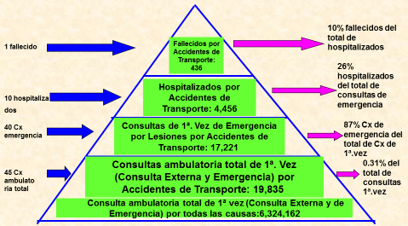

Ilustración 1: Pirámide de lesionados por accidentes de transporte del 1 de enero al 21 de diciembre de 2016.
Fuente: Ministerio de Salud.

Según datos del Ministerio de Salud, y tal como lo expresa la ilustración anterior se tiene que del total de consultas ambulatoria por primera vez (6, 324,162), 19,835 (0.31%) fueron por accidentes de tránsito; del total de egresos por todas las causas (363,824), 4456 (1.2%) fueron por accidentes de tránsito y del total de muertes por todas las causas (10,843), 436 (4%) fueron por accidentes de tránsito.

